Para o lançamento da nota é necessário o cadastro da banca no SIGAA, conforme seguintes passos:
Acesse SIGAA → portal docente → Ensino → Orientação Acadêmica – Graduação → Trabalho de Conclusão de Curso → Solicitar cadastro de banca

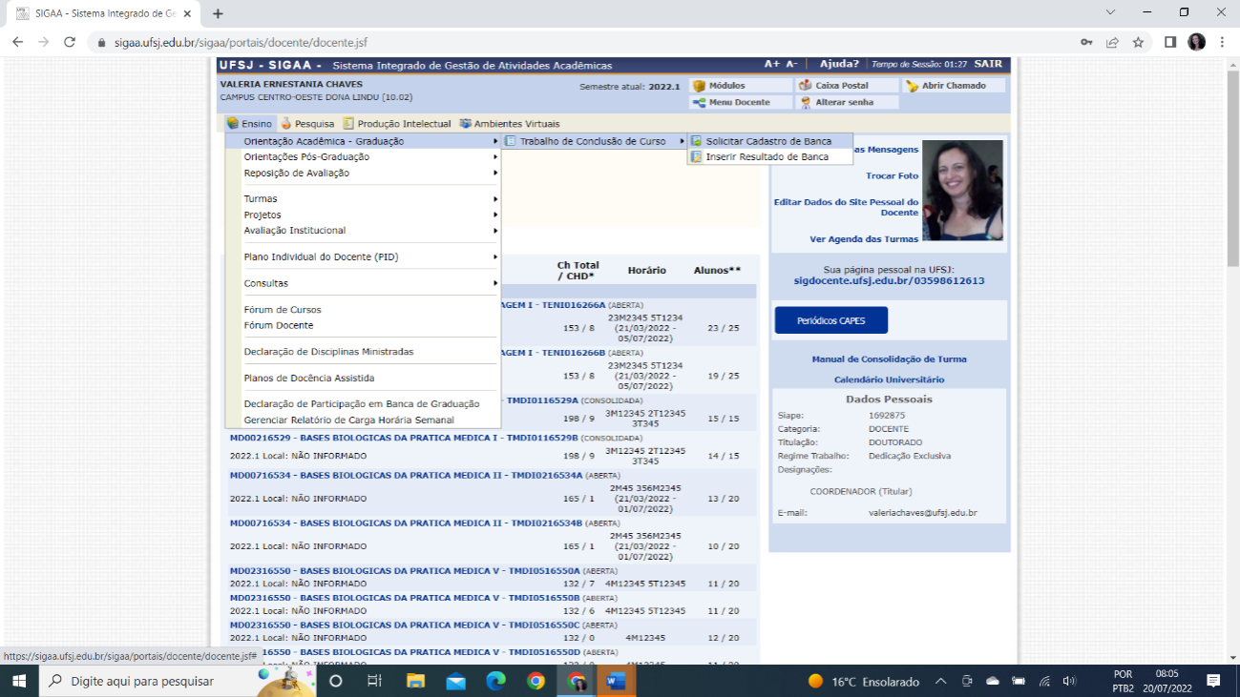
Na tela seguinte, aparecerá o nome do orientando. Nesta tela será possível cadastrar a banca de defesa, e o status mudará para “Solicitada”. O professor orientador deverá avisar a coordenação do curso de Farmácia (coordenacaofarmacia@ufsj.edu.br) que o cadastro da banca foi realizado.
Em seguida, a coordenação será responsável por validar a banca. Após validada, o status mudará para ativa (conforme print abaixo)
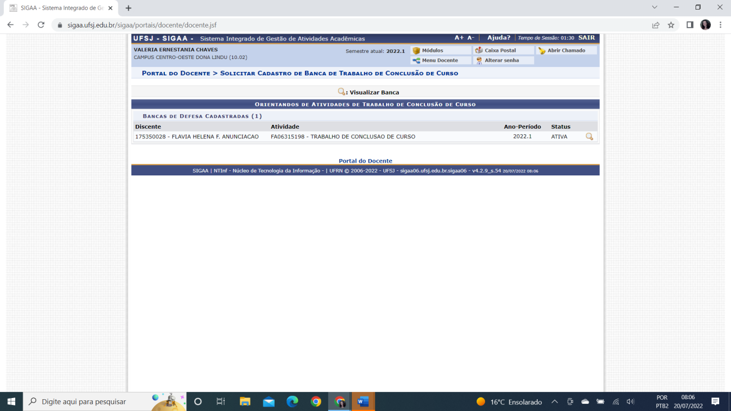
As informações necessárias para o cadastro da banca estão no print abaixo:
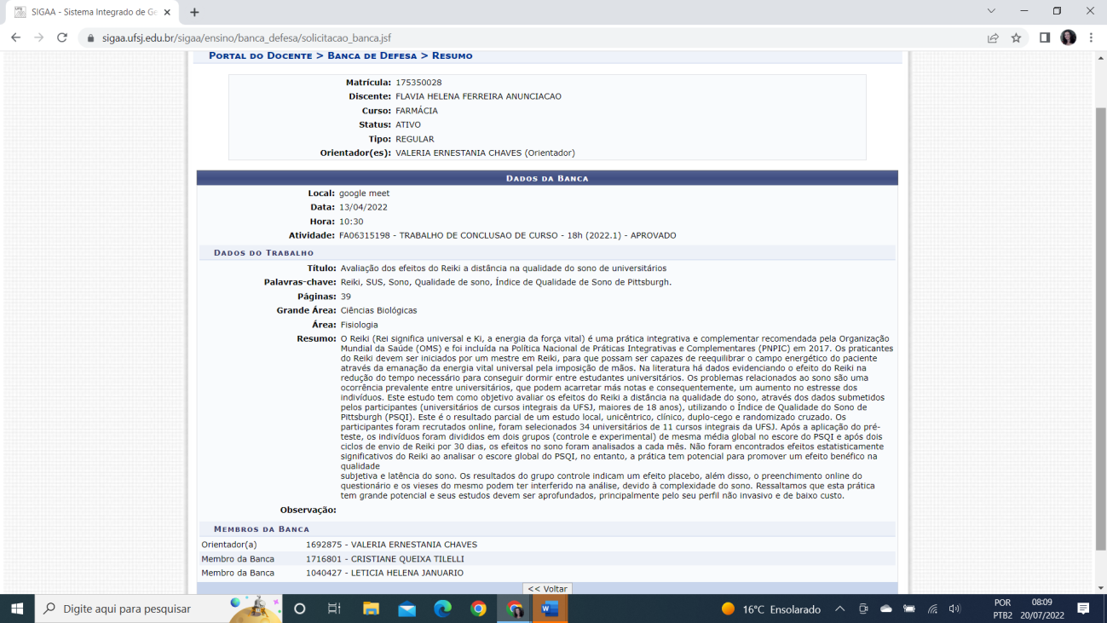

Apenas após o status da banca estar ATIVA, e que será possível inserir a nota do aluno.
Para inserir a nota final, siga os passos abaixo:
Acesse SIGAA → portal docente → Ensino → Orientação Acadêmica – Graduação → Trabalho de Conclusão de Curso → Inserir resultado de banca.

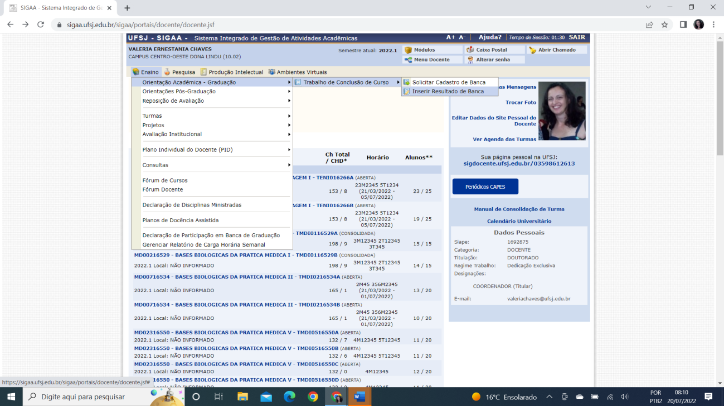

Uma nova tela se abrirá com o campo para a nota:
Em seguida, a coordenação será responsável pela consolidação desta atividade.

